РУКОВОДСТВО ПО ЭКСПЛУАТАЦИИ (ПАСПОРТ)
ДАТЧИКИ ДВИЖЕНИЯ ИНФРАКРАСНЫЕ

MD 03, MD 04, MD 07

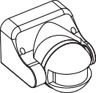
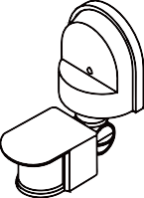

Уважаемый покупатель!

Благодарим Вас за покупку продукции под товарным знаком «ЭРА» и доверие к нашей компании!
Данный документ распространяется на датчики движения инфракрас- ные MD 03, MD 04, MD 07 и предназначен для руководства по их монтажу, подключению и эксплуатации.

! Внимательно изучите данное руководство перед использованием изделия и сохраните его до конца срока эксплуатации.
! Информация о видах опасных воздействий
Изделие не содержит опасных и вредных для здоровья человека ве- ществ, которые могут выделяться в процессе эксплуатации в течение сро- ка службы изделия при соблюдении правил его эксплуатации.
- ОБЩИЕ СВЕДЕНИЯ
Датчики движения инфракрасные торговой марки «Эра» предназначе- ны для автоматического включения нагрузки при появлении движущегося объ- екта в зоне обнаружения датчика с возможностью регулировки времени за- держки отключения, уровня освещенности и радиуса действия (опционально). Продукция соответствует требованиям ТР ТС 004/2011 «О безопасности низ- ковольтного оборудования», ТР ТС 020/2011 «Электромагнитная совмести- мость технических средств».

ТЕХНИЧЕСКИЕ ХАРАКТЕРИСТИКИ
  - Основные технические характеристики датчиков движения приве- дены в таблице 1. Таблица 1.
Характеристика
Параметр/ Модель
 |  | MD 03 | MD 04 | MD 07
Параметры питания |  | 220-240 В, 50 Гц
*Максимальная мощность нагрузки Pmax, ВА |  | 1200
Максимальный ток нагрузки, А |  | 6
Класс защиты от поражения электрическим током по ГОСТ IЕС 61140 |  | II
Степень защиты по ГОСТ 14254 (IEC 60529) |  | IP44 |  | IP20
Регулировка дальности обнаружения |  | НЕТ | ДА | НЕТ
Максимальная дальность обнаружения, м |  | от 2 до 12
Регулировка времени задержки |  | ДА
Время задержки | Мин., сек | 10±3
 | Макс., мин | 7±3 |  | 10±3
Регулировка порога освещенности |  | ДА
Порог освещенности, лк | Мин. | ≤ 10
 | Макс. | 2000
Угол обнаружения в горизонтальной плоскости |  | 180° |  | 360°
Температура эксплуатации, °С |  | От -25 до +45
Способ монтажа |  | настенный |  | потолочный
Срок службы, не менее, лет |  | 7

* - мощность нагрузки в Ваттах рассчитывается по формуле: P = Pmax·cos ϕ,
где Рmax - максимальная мощность нагрузки, ВА;
cos ϕ - коэффициент мощности.

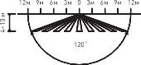
  - Диаграммы направленности датчиков в горизонтальной плоско- сти приведены на рисунках 1 и 2. Сплошной областью указана зона дей- ствия датчика при температуре окружающей среды от 0 до +25 °С, пунктир- ной линией – при температуре окружающей среды от +25 до +40 °С.

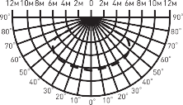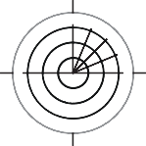
Рисунок 1. MD 03, MD 04 Рисунок 2. MD 07

  - Коммутация подключаемой нагрузки осуществляется встроен- ным электромеханическим реле.
  - Габаритные и установочные размеры датчиков приведены на ри- сунках 3-5.

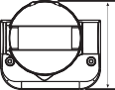
96.5m m

76mm

86.5m m 60.5m m
Рисунок 3. MD 03

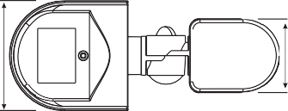
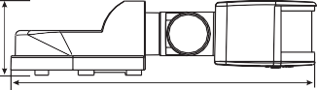
214mm
87m m
52mm
58.6m m

Рисунок 4. MD 04
65.

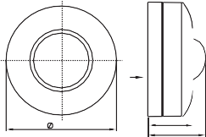
A
88
34
49.5

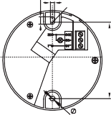
КОМПЛЕКТНОСТЬ
3.4
R1.7
3.4
66
Рисунок 5. MD 07

Комплектность поставки приведена в таблице 2.

Таблица 2.

Датчик движения, шт. | 1
Руководство по эксплуатации (Паспорт), экз. | 1
Монтажный комплект | 1
Упаковка, комплект | 1

ТРЕБОВАНИЯ БЕЗОПАСНОСТИ
ЗАПРЕЩАЕТСЯ! Подключение датчика к неисправ- ной электропроводке.

ЗАПРЕЩАЕТСЯ! Эксплуатация датчика с механически- ми повреждениями.
  - Монтаж/демонтаж и чистку датчика осуществлять только при отклю- ченном электропитании сети.
  - При установке необходимо располагать датчик вдали от химиче- ски активной среды, горючих и легко воспламеняющихся веществ.
  - Эксплуатация датчика должна производиться в соответствии с «Пра- вилами технической эксплуатации электроустановок потребителей».
  - При обнаружении неисправности или по истече- нии срока службы датчик утилизировать в соответствие с п. 9 инструкции.

МОНТАЖ И ПОДКЛЮЧЕНИЕ
  - Монтаж и обслуживание датчика должны осуществляться только ква- лифицированными специалистами.
  - При выборе места установки датчика необходимо учитывать следу- ющие рекомендации:
- Инфракрасные датчики движения реагируют только на движущие- ся объекты, создающие инфракрасное (тепловое) излучение.
- Наиболее эффективно датчик реагирует на объект, движущий- ся вдоль зоны действия датчика, а не в направлении к нему, или от него.
- При выборе места установки датчика следует учитывать факто- ры и объекты, которые могут вызывать ложные срабатывания дат- чика (бытовые климатические и отопительные системы и прибо- ры, близко расположенные приборы с вращающимися лопастями, проезжающие автомобили, ветви деревьев и кустарников в ветре- ную погоду, грозовые электромагнитные помехи).
  - Монтаж датчиков MD 03, MD 04:
- Снять заднюю крышку клеммной коробки датчика и продеть че- рез резиновые уплотнители крышки проводники питания и нагрузки.
- Закрепить крышку на опорной поверхности, используя монтаж- ный комплект.
- Подключить проводники питания и нагрузки к винтовым контак- там клеммной колодки датчика в соответствии со схемой, приве- дённой на рисунке 6.
- Установить датчик на закрепленную крышку.
- Включить сетевое питание и настроить параметры датчика (время за- держки, порог освещенности, дальность действия (только для MD 04)).

  - Монтаж датчика MD 07:
- Повернуть против часовой стрелки и снять защитную крышку датчика.
- Подключить проводники питания и нагрузки к винтовым зажи- мам клеммной колодки датчика в соответствии со схемой, приве- дённой на рисунке 7.
- Закрепить датчик на опорной поверхности через монтажные отвер- стия в корпусе, используя монтажный комплект.
- Включить сетевое питание и настроить параметры датчика (вре- мя задержки, порог освещенности).
- Установить на датчик защитную крышку, надев ее на корпус и по- вернув по часовой стрелке.
  - Дополнительные способы подключения:
- Для обеспечения режима постоянного включения нагрузки, в незави- симости от присутствия движущихся объектов в зоне обнаружения дат- чика и уровня освещенности, подключите датчик согласно схеме, приведенной на рисунке 8. Выключатель в такой схеме шунтиру- ет датчик движения, и на нагрузку непрерывно подаётся напряжение.
- Для расширения зоны обнаружения используйте параллельное под- ключение нескольких датчиков движения согласно схеме, приве- денной на рисунке 9. При таком подключении цепь нагрузки замы- кается при срабатывании любого из датчиков.
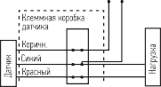
- Для увеличения нагрузочной способности подключите контак- тор КМИ в цепь нагрузки согласно схеме, приведенной на рисунке 10.
L N
L
N
A
Рисунок 6. Рисунок 7.
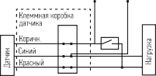
L
N
L
N
A
Рисунок 8.

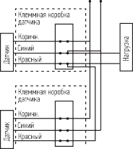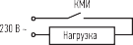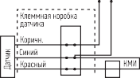
L N
L
N A
L
N A
L N
L
N A

Рисунок 9. Рисунок 10.

  - Регулировка.
    - Все параметры настроек датчика выбираются опытным путём.
    - Установка времени задержки отключения датчика осуществляет- ся поворотным регулятором TIME. Данный регулятор устанавливает время на- хождения нагрузки во включённом состоянии после срабатывания датчика. Отсчёт времени задержки начинается снова, если датчик срабатывает по- вторно в течение первого отсчёта времени.
    - Установка порога освещённости осуществляется поворотным ре- гулятором LUX. Данный регулятор устанавливает порог срабатывания дат- чика в зависимости от уровня освещенности окружающей среды.
    - Установка радиуса действия датчика осуществляется регулято- ром SENS (только для MD 04). Данный регулятор устанавливает максималь- ную дальность обнаружения движущегося объекта.

ОБСЛУЖИВАНИЕ
  - Для корректной работы датчика необходима периодическая чист- ка его линзы. Чистку производить мягкой тканью, смоченной в слабом мыль- ном растворе.
  - Прочее обслуживание изделия не требуется.

ТРАНСПОРТИРОВКА И ХРАНЕНИЕ
Транспортировка и хранение изделия должны производиться в упаков- ке изготовителя с соблюдением мер предосторожности от механических по- вреждений и воздействия атмосферных осадков.

РЕАЛИЗАЦИЯ
Специальные требования к реализации не установлены.

УТИЛИЗАЦИЯ
Изделие необходимо утилизировать согласно требованиям законода- тельства территории реализации.

ВОЗМОЖНЫЕ НЕИСПРАВНОСТИ И СПОСОБЫ ИХ УСТРАНЕНИЯ
Внимание! Все работы связанные, с устранением возможных неисправ- ностей изделия, должны осуществляться при отключенном питании сети!
Перечень возможных неисправностей и способы их устранения приве- дены в таблице 3.
Таблица 3.
Датчик не срабатывает | - убедитесь в наличии электропитания в сети  - проверьте правильность и исправность электрическо- го монтажа датчика и подключенной к нему нагрузки
Датчик не отключает-  ся или самопроизволь- но срабатывает | - убедитесь, что в зоне действия датчика отсутству-  ют постоянно движущиеся объекты или другие фак- торы, создающие помехи, указанные в п. 5.2.
Снизилась зона обнару-  жения датчика | - Выполните чистку датчика согласно п. 6.1.
Если эти способы не помогли, для устранения неисправности обрати- тесь за помощью к квалифицированным специалистам.

СВЕДЕНИЯ ОБ ИЗДЕЛИИ
Сведения об изделии приведены в таблице 4.
Таблица 4.
Наименование изделия: | Датчик движения инфракрасный
Тип изделия | Прибор электрической коммутации
Модель изделия | MD 03, MD 04, MD 07
Товарный знак | «ЭРА»
Страна изготовитель | Китай
Наименование изготовителя | АТЛ Бизнес (Шэньчэнь) КО., ЛТД
Адрес изготовителя | КНР, 518054, Шэньчжэнь, Наньшань Дистрикт, Чу- анъе стрит, Нос Баоличэн Билдинг, рум 901
Информация для связи с изготовителем | atl_company@163.com
Импортер: | Информация об импортере указана на этикетке, распо- ложенной на индивидуальной упаковке.

Соответствие норматив- ным документам | Изделие соответствует требованиям  ТР ТС 004/2011 «О безопасности низковольтно- го оборудования»,  ТР ТС 020/2011 "Электромагнитная совместимость тех- нических средств"
Дата изготовления: | Указана на упаковке

ГАРАНТИЙНЫЕ ОБЯЗАТЕЛЬСТВА
  - Гарантийный срок эксплуатации составляет 12 месяцев со дня прода- жи, при соблюдении условий эксплуатации, изложенных в данном руководстве.
  - Продукция не подлежит гарантийному обслуживанию в случае:
- наличия механических повреждений или следов вскрытия корпуса;
- нарушения условий эксплуатации, изложенных в данном руководстве.
Замена вышедшей из строя электротехнической продукции осущест- вляется в точке продажи при наличии кассового чека и корректно заполнен- ного гарантийного талона:

Место продажи | Дата продажи | Штамп магазина и подпись продавца

www.eraworld.ru

